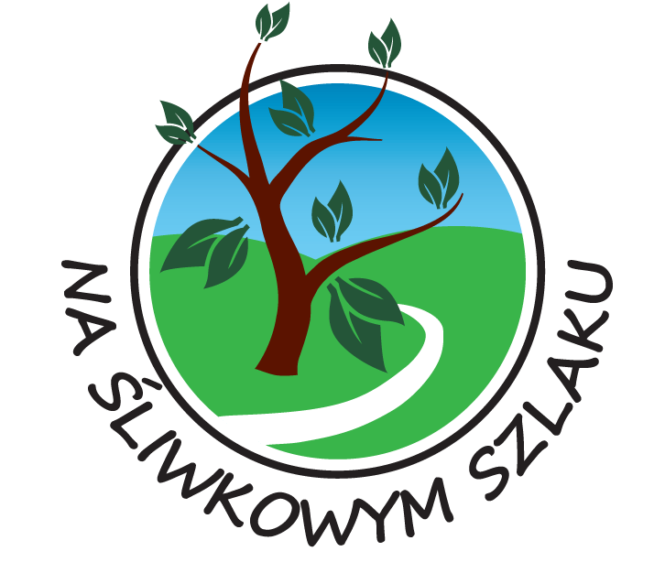
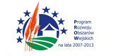

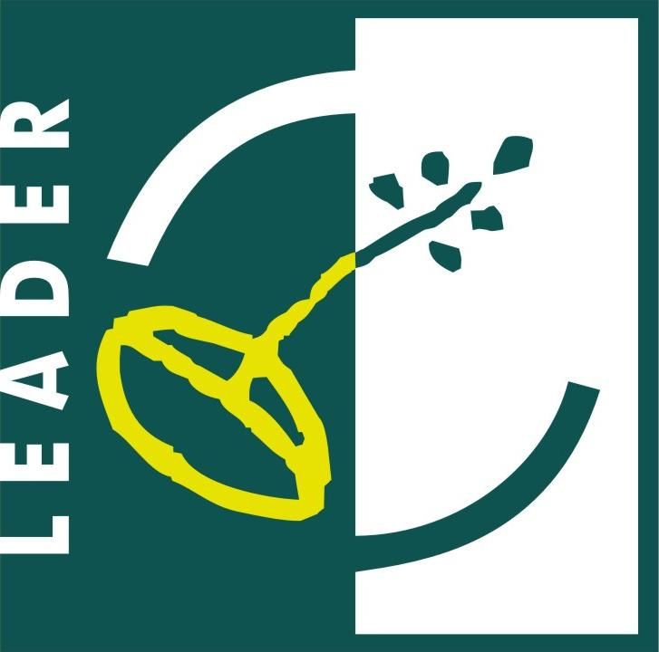

OŚWIADCZENIE WNIOSKODAWCY DZIAŁANIA RÓŻNICOWANIE W KIERUNKU DZIAŁALNOŚĆI NIERLONICZEJ
o wyrażeniu zgody na przetwarzanie danych osobowych

Oświadczam, że wyrażam zgodę na przetwarzanie przez Lokalną Grupę Działania
Stowarzyszenie „Na Śliwkowym Szlaku”, 32-861 Iwkowa 468, Urząd Marszałkowski Województwa Małopolskiego z siedzibą w Krakowie, ul. Basztowa 22,
31-156 Kraków oraz Agencję Restrukturyzacji i Modernizacji Rolnictwa z siedzibą w Krakowie, ul. Lubicz 25, moich danych osobowych zawartych w dokumentach składanych w związku z ubieganiem się o przyznanie pomocy na „Różnicowanie w kierunku działalności nierolniczej”, realizowany w ramach Programu Rozwoju Obszarów Wiejskich na lata 2007-2013 - „Wdrażanie lokalnych strategii rozwoju” dla potrzeb niezbędnych do jego realizacji oraz dokumentacji, zgodnie z ustawą z dnia
29 sierpnia 1997 roku o ochronie danych osobowych
(Dz. U. z 2002 r. Nr 101, poz. 926 z późn. zm.)
Jednocześnie oświadczam: przyjmuję do wiadomości, że:
- Administratorem tak zebranych danych osobowych jest: Lokalna Grupa Działania Stowarzyszenie „Na Śliwkowym Szlaku”, 32-861 Iwkowa 468, Urząd Marszałkowski Województwa Małopolskiego w Krakowie, ul. Basztowa 22,
31-156 Kraków oraz Agencję Restrukturyzacji i Modernizacji Rolnictwa w Krakowie, ul. Lubicz 25, 33-156 Kraków.
- Moje dane osobowe będą przetwarzane wyłącznie w celu udzielenia wsparcia
i obsługi projektu w ramach „Różnicowanie w kierunku działalności nierolniczej”;
- Mam prawo dostępu do treści swoich danych i ich poprawiania.

.

………….…………………… ………….…………………… (miejscowość i data) (podpis wnioskodawcy)

